

Universidad Tecnológica de Nezahualcóyotl

División de Informática Técnico Superior Universitario en Tecnologías de la Información Desarrollo de Software Multiplataforma

Alumnos:

José Miguel Morales Bernal

Edgar Alfredo Gómez García

Fernando Enrique Galindo Jiménez

Arturo Ruiz Márquez

Perla Ramírez Valdés

Irving Alfredo Velasco Carreto

Grupo: 51-V

Materia: Aplicaciones Web para I4.0

Profesor: Jovan Del Prado López

## Objetivo General

Diseñar un sistema de control de inventario en conjunto de un E-commerce para la empresa Texturas y Muros

## Objetivos Específicos

* Proponer y aplicar mejoras que permitan mantener un correcto funcionamiento en la empresa Texturas y Muros
* Realizar un frond-end para la implementación visual del sitio web de la empresa, mismo que será utilizado para tienda digital.

* Crear un back-end para implementar funcionabilidad en la aplicación web y en el sistema de inventario para controlar las peticiones del servidor.

## Diseño metodológico del software

La metodología a utilizar dentro del diseño del sistema de información es la denominada RUP, elegimos dicha metodología al ser de las más utilizadas hoy en día pues permite la descripción en dos dimensiones: el eje horizontal, que representa el tiempo y muestra el aspecto dinámico del proceso expresado en términos de ciclos, fases, iteraciones e hitos; y el eje vertical, que representa el aspecto estático del proceso.

La aplicación a desarrollar estará hecha en el lenguaje de programación PHP, sobre el framework Laravel en su versión 8.0 y una base de datos tipo MySQL.

La aplicación será de tipo WEB y permitirá ser accedida desde una RED local, y desde un servidor principal configurado para tal objetivo. La metodología de la programación será utilizando la arquitectura cliente-servidor haciendo uso de la programación orientada a objetos.

**Problemática**

La empresa Texturas y Muros solicitan una aplicación web para el control y mejora de sus servicios.

Requieren una aplicación donde personas o instituciones puedan realizar compras, visitar el catálogo de productos u obtener información de la empresa. Todo con el objetivo de brindarles a sus clientes un servicio más completo. Por otra parte de igual manera solicitan una herramienta de control interno para inventario la cual está dirigida en asegurar el movimiento correcto de las mercancías.

Si bien es cierto que existen factores que deben estar implementados ya que de lo contrario pueden afectar el control interno del inventario físico, entre los cuales se mencionan: instrucciones adecuadas, personal competente, almacenaje ordenado y control de áreas relacionadas con el inventario. Los inventarios representan uno de los rubros más difíciles de controlar en la teoría como en la práctica.

**Formulación del problema**

El detectar un control interno del inventario deficiente no es tarea fácil, ya que existen una gran variedad de causas, es por ello que se hace necesario una evaluación del sistema de control interno del inventario de mercancías en la empresa Textura y Muros.

Con el fin de dar interrogante a las prácticas que dirigirán el funcionamiento de la aplicación es necesario conocer:

¿Cuál es el método de valuación del inventario utilizado actualmente por la institución?

¿Cómo es el sistema de registro del inventario utilizado?

¿Cuáles son los controles internos que realiza la institución en las actividades de recepción, distribución y conteo de la mercancía?

La aplicación debe contar con una parte administradora donde se pueda manipular todo sobre la aplicación, además debe contar con sesiones para crear otros perfiles y obtener diferentes privilegios.

Aquellas personas ajenas a la empresa que decidan registrarse tendrán seguimiento y verificación de los datos enviados al sitio.

La aplicación solicitara el inicio de sesión para saber si se trata de un cliente o de un trabajador de la empresa. Cada tipo de sesión tendrá una vista y funcionalidad diferente.

El sistema da oportunidad de que cualquier tipo de persona se registre en la plataforma

El sistema será utilizable en los siguientes sistemas operativos y navegadores:

* Windows 7/ 8/ /8.1/ 10
* Internet Explorer 11 (o superior)
* Edge 17 (o superior)
* Firefox 60 (o superior)
* Chrome 66 (o superior)

Para el control de inventario deberá contener una vista donde se pueda identificar un panel de búsqueda asi como una lista general de los productos. El usuario podrá visualizar cual es la cantidad restante que tiene cada producto asi como los últimos movimientos de dichos productos (entradas y salidas)

Para la función de tienda online la plataforma deberá solicitar en el formulario de registro; Correo electrónico valido, una contraseña que contenga al menos 6 caracteres mínimo y máximo 20 con caracteres especiales como Mayúscula o “-, _, /, \, *, #”, nombre con mínimo 3 caracteres y máximo 20, apellido que mínimo 3 máximo 20, país de mínimo 3 caracteres y máximo 40, ciudad con mínimo 3 caracteres y máximo 45.

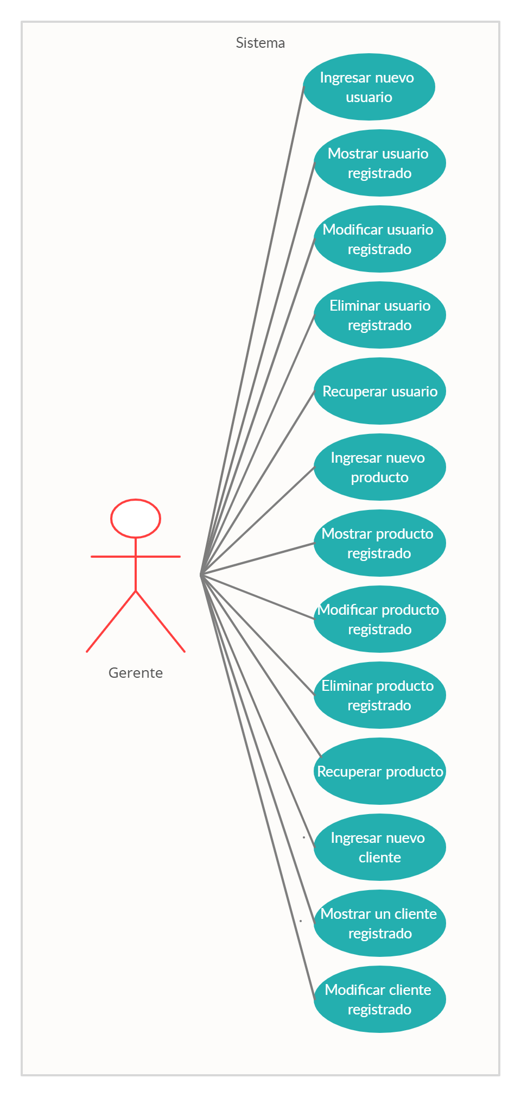**Diagramas de casos de uso**

## 

## 

## Descripción

1. En este caso de uso permite al usuario iniciar sesión en el sistema.

2. El sistema despliega el formulario de inicio de sesión.

3. El usuario ingresara los datos solicitados (correo y contraseña).

4. El sistema validara que los datos existan ya en la base de datos.

5. El sistema re direccionará a la página correspondiente.

a. Si el usuario es administrador se ejecuta el subflujo Administrador.

b. Si el usuario es Gerente se ejecuta el subflujo Gerencial.

c. Si el usuario es Empleado se ejecuta el subflujo General.

d. Si el usuario es cliente se ejecuta el subflujo Catalogo.

**Alternativas**

**Datos Inválidos**

Si el usuario no ingresa su correo y contraseña correctamente el sistema mostrara error, también mostrara error si el sistema no encuentra el correo y contraseña que el usuario ingreso en la base de datos.

Iniciar sesión

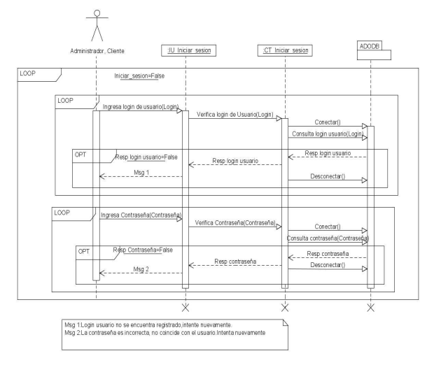

Modificar usuario

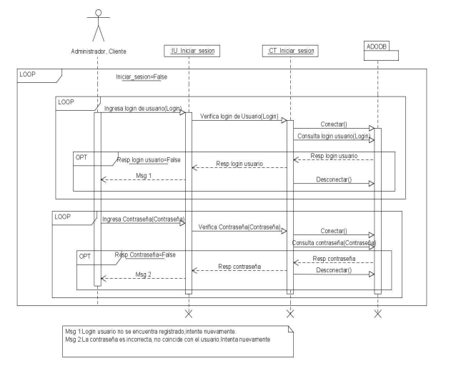

Ingresar empleados

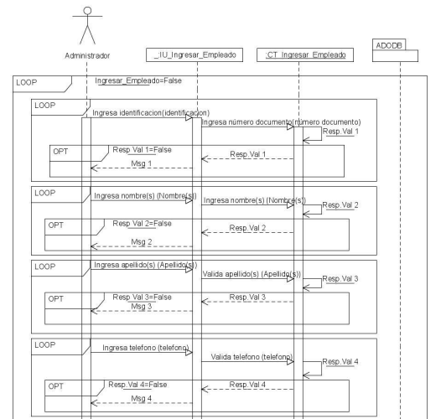

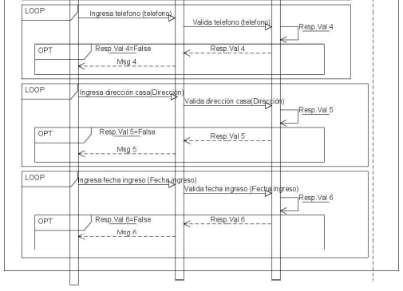

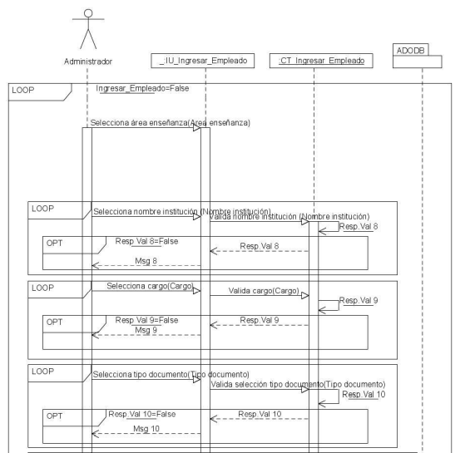 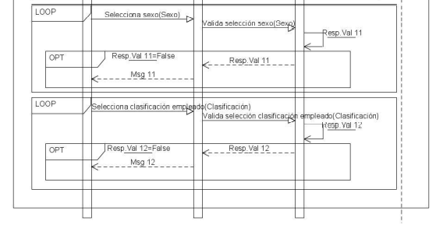

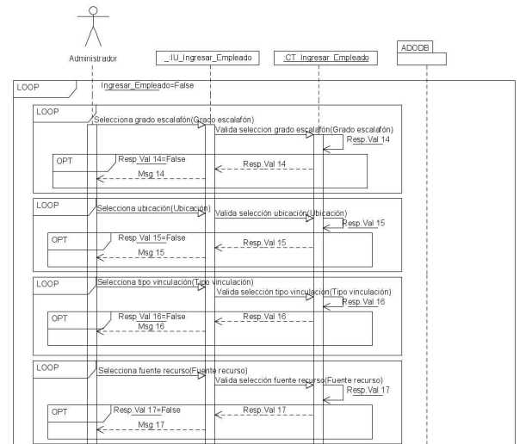

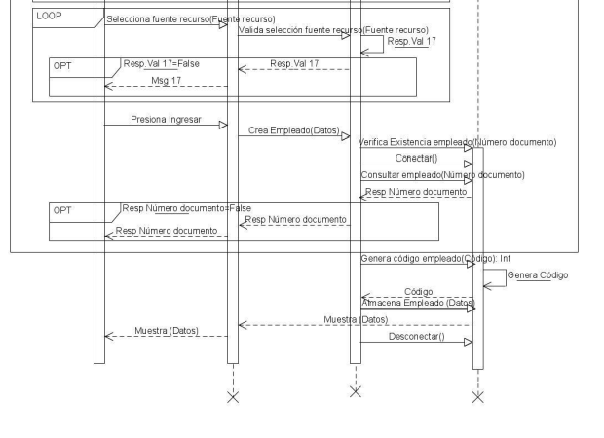

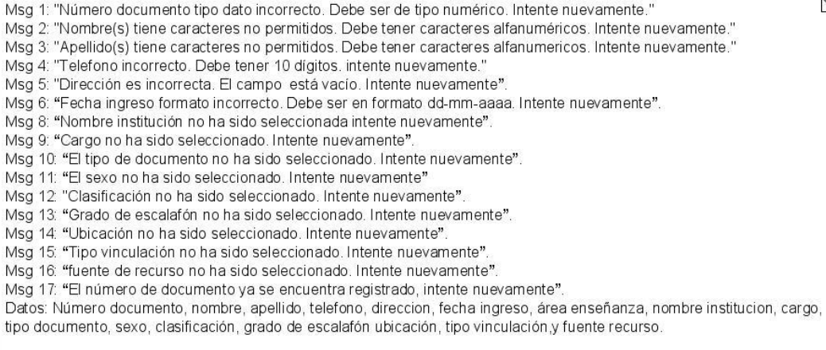

Ingresar cargo

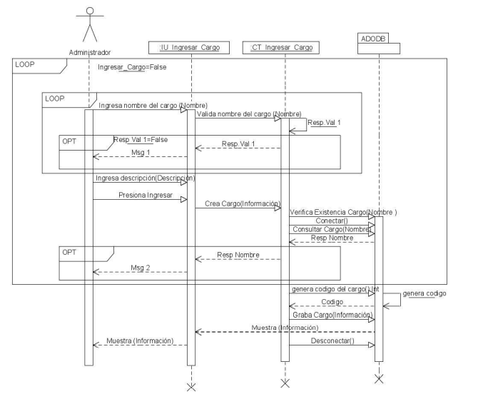



Modificar cargo

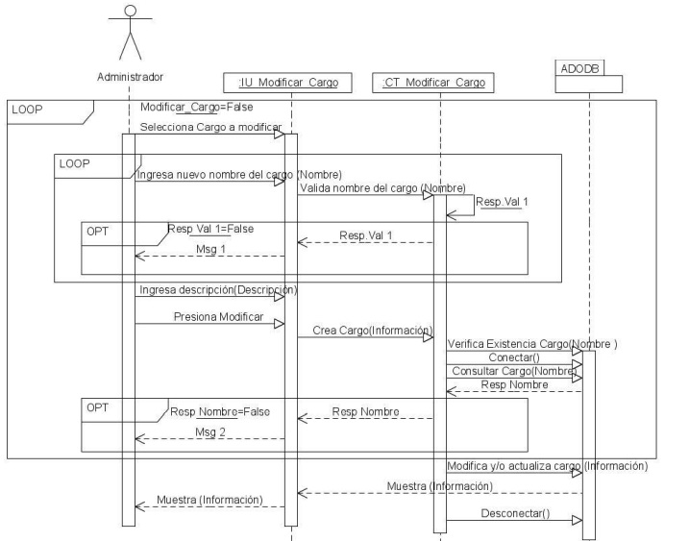



## Diseño de Base de Datos

## 

## Entidad, campo y tipo de dato

|  |  |  |  |
| --- | --- | --- | --- |
| **ENTIDAD** | **CAMPO** | **TIPO DE DATO** | **LONGITUD** |
| roles | id | bigint | 20 |
| roles | Nombre | varchar | 200 |
| roles | deleted_at | timestamp |  |
| roles | created_at | timestamp |  |
| roles | update_at | timestamp |  |
| clientes | id | bigint | 20 |
| clientes | Nombre | varchar | 200 |
| clientes | Apellidos | varchar | 200 |
| clientes | Correo | varchar | 200 |
| clientes | Contraseña | varchar | 200 |
| clientes | Telefono | int | 11 |
| clientes | deleted_at | timestamp |  |
| clientes | created_at | timestamp |  |
| clientes | update_at | timestamp |  |
| ventas | id | bigint | 20 |
| ventas | Cliente_id | bigint | 20 |
| ventas | Usuario_id | bigint | 20 |
| ventas | Total | double | 8,2 |
| ventas | deleted_at | timestamp |  |
| ventas | created_at | timestamp |  |
| ventas | update_at | timestamp |  |
| usuarios | id | bigint | 20 |
| usuarios | Nombre | varchar | 200 |
| usuarios | Apellidos | varchar | 200 |
| usuarios | Correo | varchar | 200 |
| usuarios | Contraseña | varchar | 200 |
| usuarios | Telefono | int | 11 |
| usuarios | Rol_id | bigint | 20 |
| usuarios | Creado_por | bigint | 20 |
| usuarios | deleted_at | timestamp |  |
| usuarios | created_at | timestamp |  |
| usuarios | update_at | timestamp |  |
| detalle_ventas | id | bigint | 20 |
| detalle_ventas | Producto_id | bigint | 20 |
| detalle_ventas | Cantidad | int | 11 |
| detalle_ventas | Costo | double | 8,2 |
| detalle_ventas | Venta_id | bigint | 20 |
| detalle_ventas | deleted_at | timestamp |  |
| detalle_ventas | created_at | timestamp |  |
| detalle_ventas | update_at | timestamp |  |
| Categorias | id | bigint | 20 |
| Categorias | Nombre | varchar | 200 |
| Categorias | deleted_at | timestamp |  |
| Categorias | created_at | timestamp |  |
| Categorias | update_at | timestamp |  |
| productos | id | bigint | 20 |
| productos | Nombre | varchar | 200 |
| productos | Categoria_id | bigint | 20 |
| productos | Precio_individual | double | 8,2 |
| productos | Existencia | int | 11 |
| productos | deleted_at | timestamp |  |
| productos | created_at | timestamp |  |
| productos | update_at | timestamp |  |
| movimientos | id | bigint | 20 |
| movimientos | Tipo_de_movimiento | enum |  |
| movimientos | Producto_id | bigint | 20 |
| movimientos | Cantidad | int | 11 |
| movimientos | Usuario_id | bigint | 20 |
| movimientos | deleted_at | timestamp |  |
| movimientos | created_at | timestamp |  |
| movimientos | update_at | timestamp |  |